广东省深圳市第二实验学校2024—2025学年上学期七年级数学期末测试卷
学校:___________姓名：___________班级：___________考号：___________

一、单选题
1．采菊东篱下，悠然见东湖．周末，小明从家出发去东湖公园参观菊花展，有如图所示的4条不同路径可以选择．他选择路径③的理由是（ ）
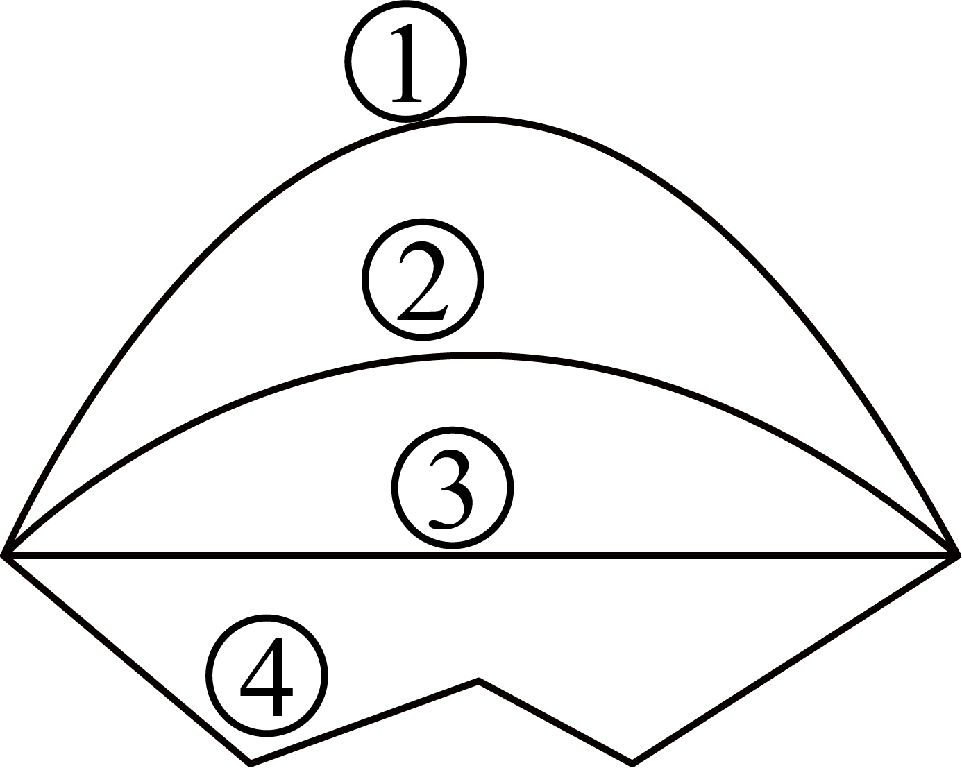
A．两点之间线段最短 B．两点确定一条直线
C．线段的定义 D．圆弧的定义
2．过n边形一个顶点的对角线把这个n边形分成3个三角形，则n为（ ）
A．4 B．5 C．6 D．7
3．下列计算中，正确的是（ ）
A． B．
C． D．
4．深圳是科技之城、创新之都．总部位于深圳的华为技术有限公司，是中国大陆最大的高科技公司之一．2023年度，该公司研发投资达到1600亿元．1600亿用科学记数法应表示为（ ）
A． B． C． D．
5．如图，一个几何体由几个大小相同的小立方块搭成，从上面看这个几何体，看到的形状图如图所示，其中小正方形中的数字为该位置小立方块的个数，则从正面看这个几何体，看到的形状图是（ ）
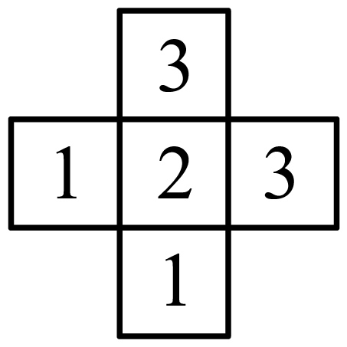
A．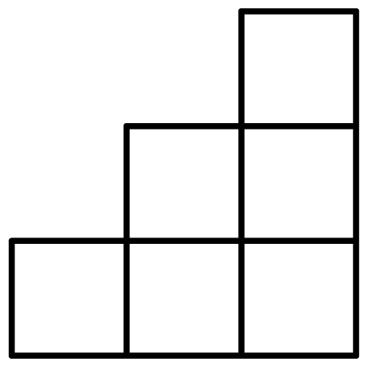 B．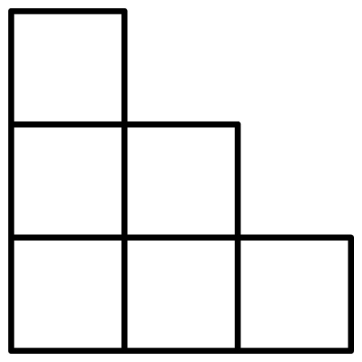 C．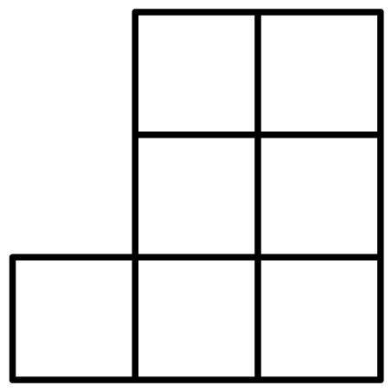 D．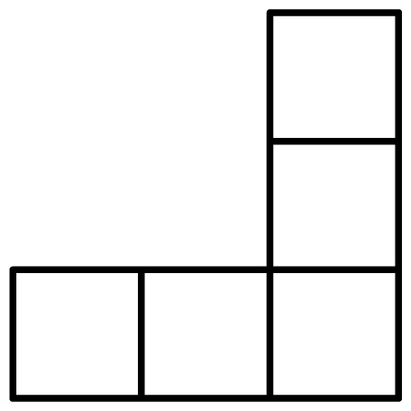
6．为提高人们节约用水的意识，某市对“生活用水”实行分段计费，收费标准为：每月用水不超过立方米，则单价为元立方米；超过立方米的部分，单价为元立方米．小明家月份水费为元，设用水立方米（），以下方程正确的是（ ）
A． B．
C． D．
7．如图，星期日下午点，小红开始练习跳绳，结束时，她看到时钟上的分针与时针刚好重合．假设小红跳绳时间不超过一个小时，则她跳绳时间（分钟）约为（ ）
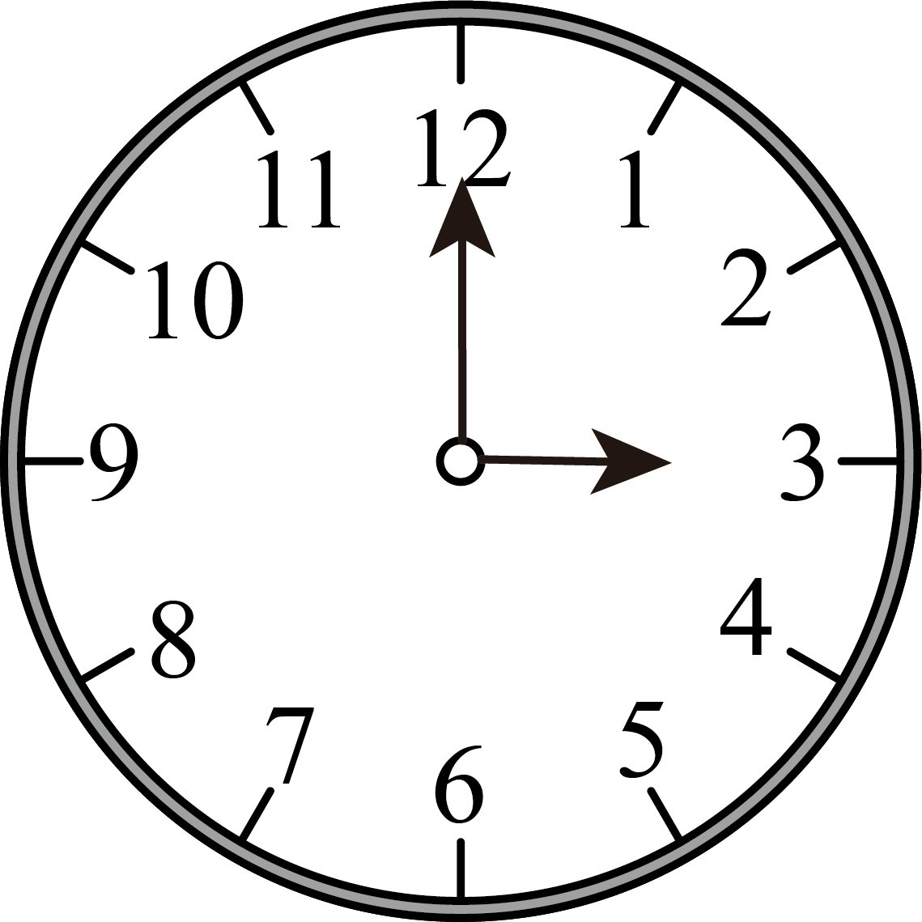
A． B． C． D．
8．一对成年兔子，每月只生一对小兔子，而小兔子一个月后也成年了，加入生小兔子的行列，如果每对兔子都经历这样的出生、成熟、生育的过程，并且永远不死（如下图所示），则第10个月兔子的对数为（ ）
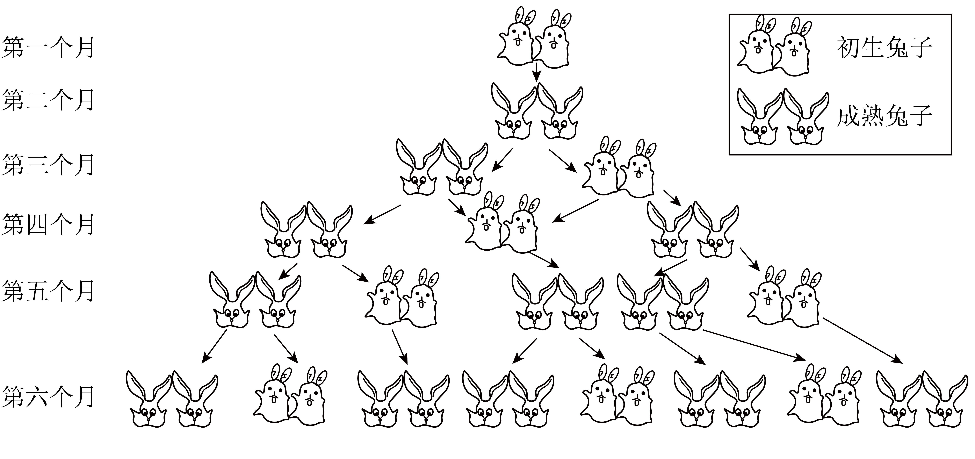
A．21 B．34 C．55 D．89

二、填空题
9．单项式的次数是______．
10．在如图所示的三阶幻方中，有些位置填写了数或汉字（其中每个汉字都表示一个数）．若处于每行、每列及每条对角线上的3个数之和都相等，则“中”“国”“梦”这三个字表示的数之和是________．
 | 中 | 国
5 | 梦 | 0

11．已知当x=1时，式子值为5，则当x=﹣1时，式子值为_____．
12．如图，有8个正方体，每个正方体的棱长为或者，它们的表面积和为，则它们的体积和为_______．
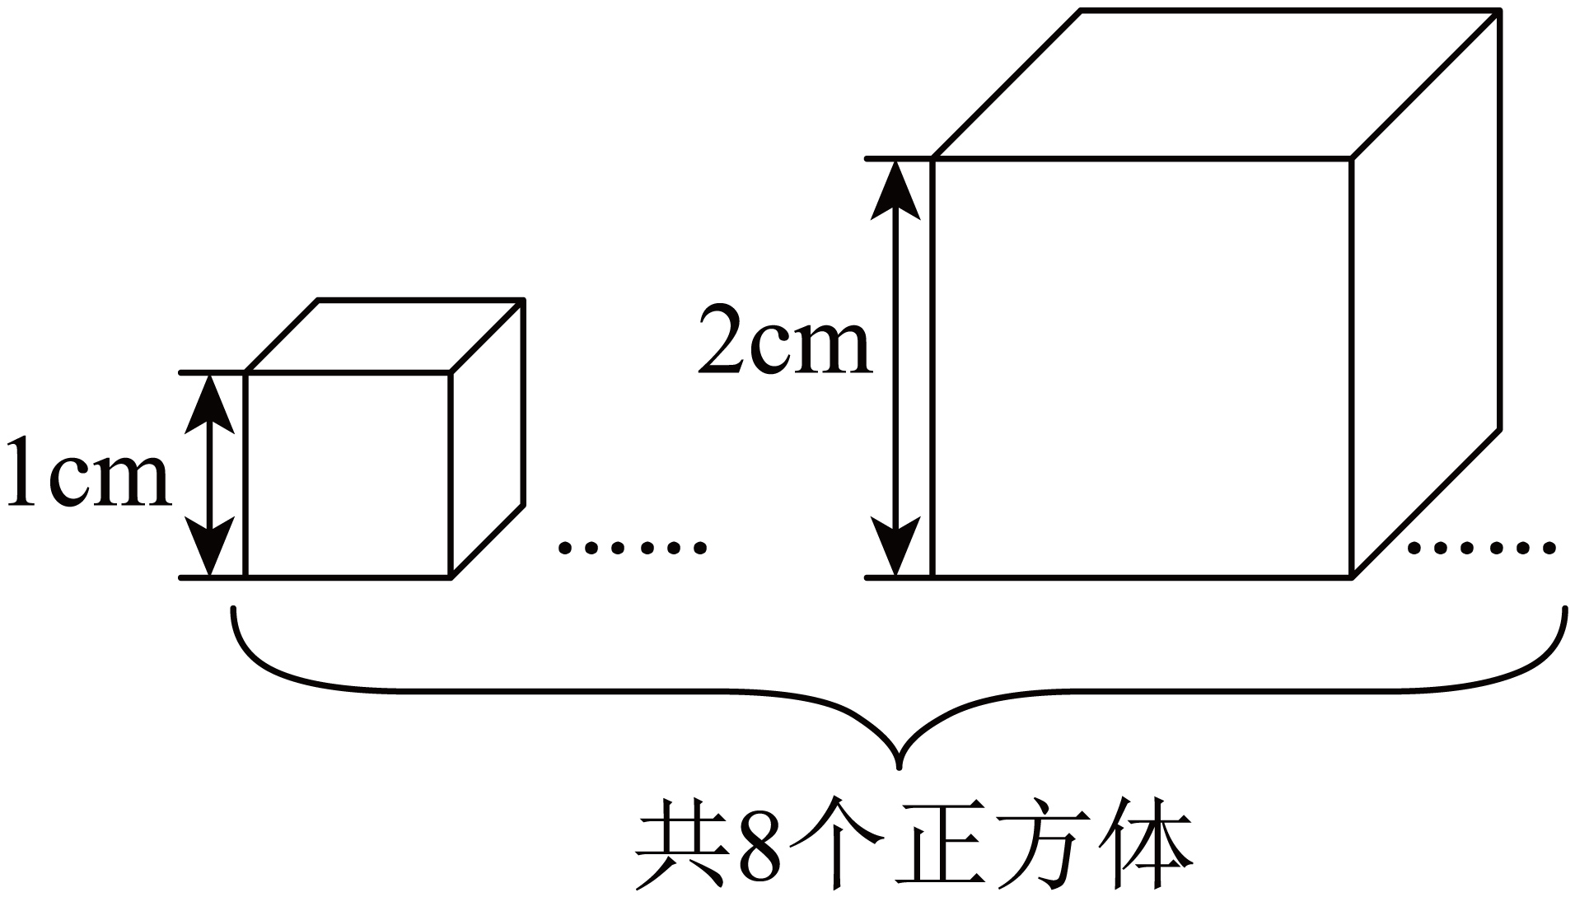
13．如图，线段，，，E是的中点，在线段上取点D，使得，则的长度为_________．
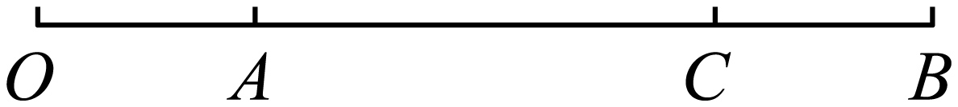

三、解答题
14．计算下列式子
(1)；
(2)．
15．先化简，再求值：，其中a、b满足．
16．如图，已知线段，延长至C，使得．
(1)求的长；
(2)若D是的中点，求的长．
17．深圳市中考体育考试分为两类项目供学生选择．其中二类项目提供了足球、篮球、排球等14个项目供选择．某校为帮助初一新生提早了解体育中考，对九年级全体学生的二类选科情况进行了调查，得到了以下统计图：
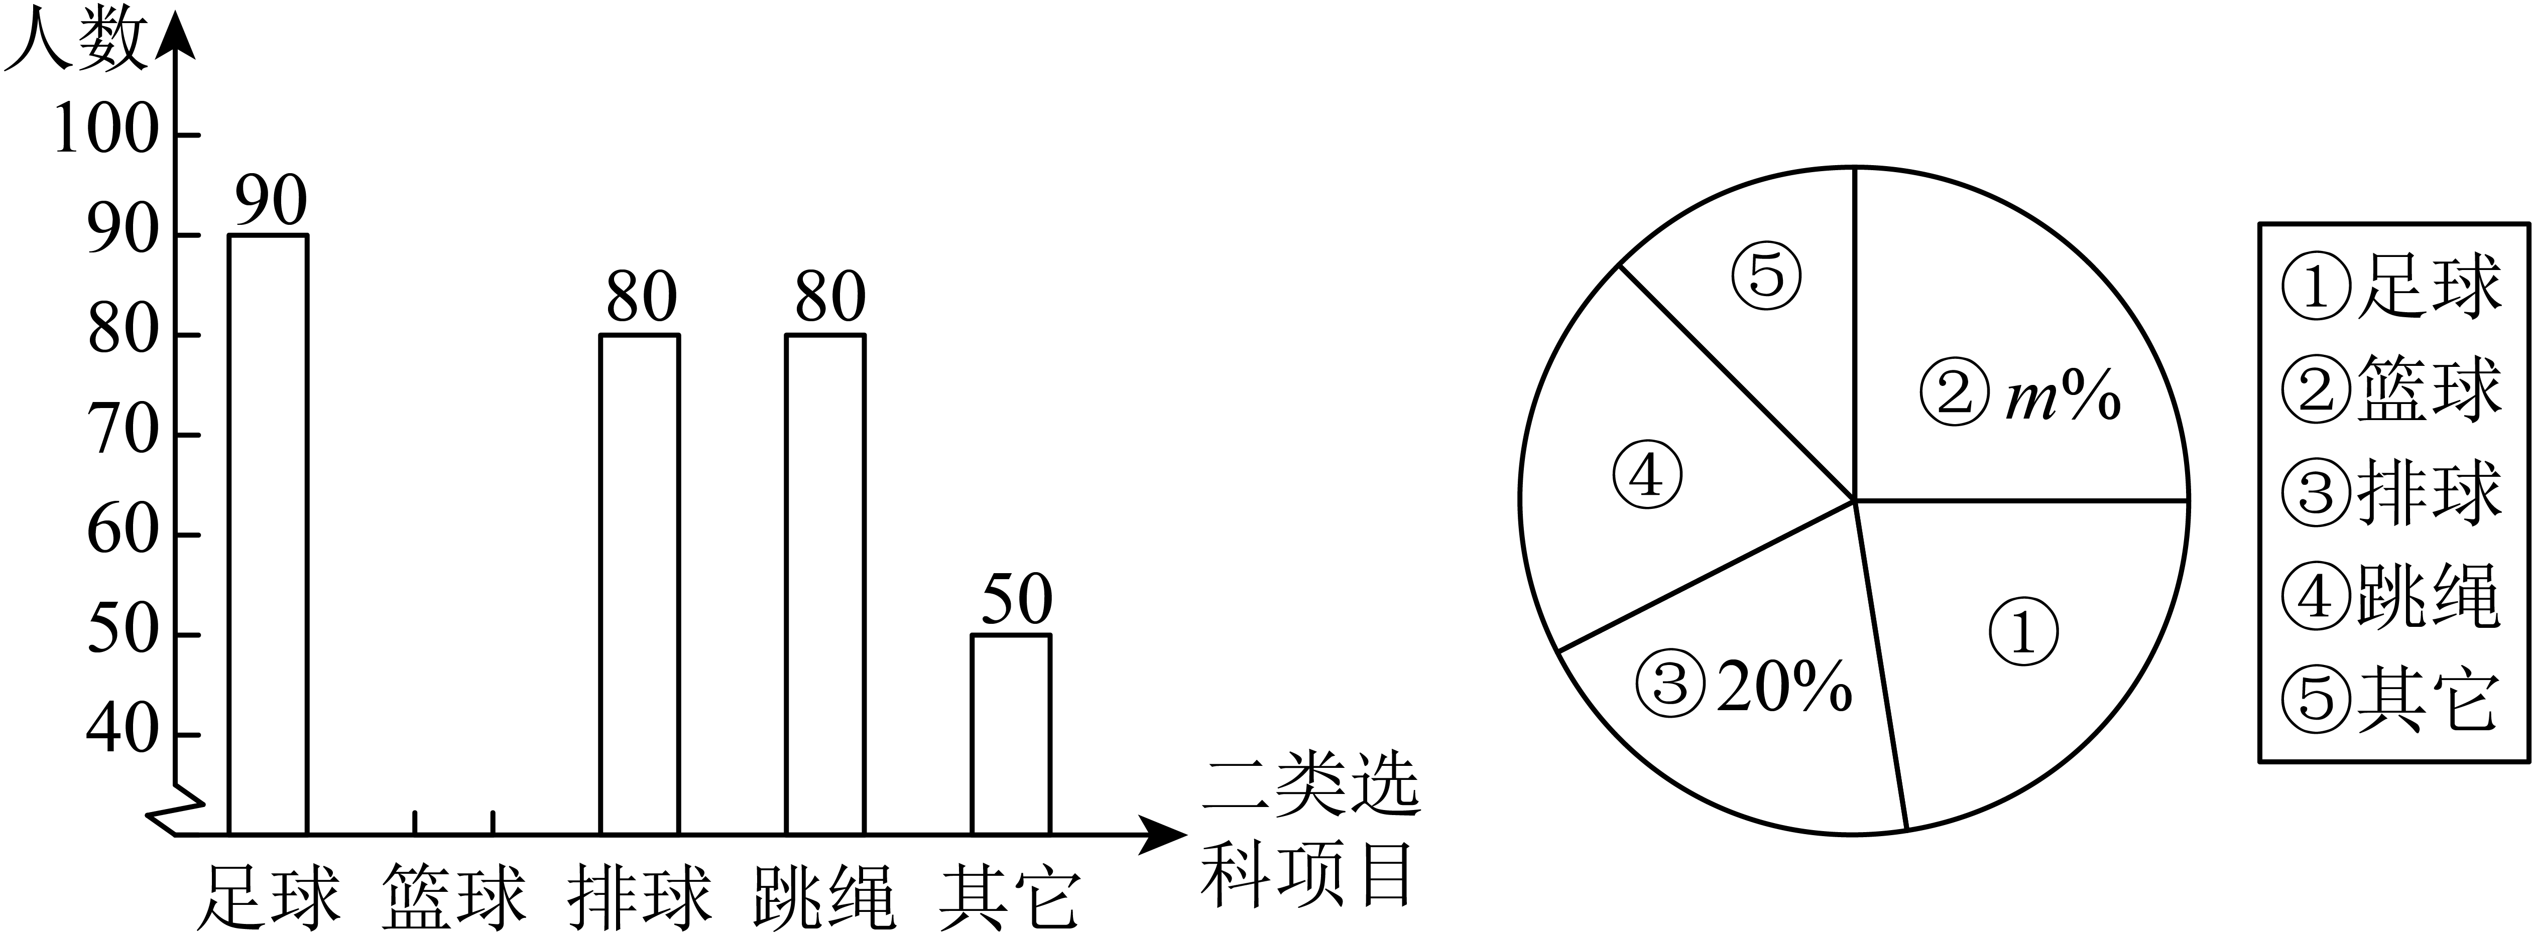
(1)本次共调查了_____个学生；
(2)请补全条形统计图，扇形图中m＝_________；
(3)请计算扇形统计图中，足球选科对应的扇形的圆心角度数．
18．行列式是一个重要的数学工具，不仅在数学中有广泛的应用，在其他学科中也经常遇到．行列式运算定义如下：，例如，，解答下列问题．
(1)计算：________；
(2)若，求x的值；
(3)解方程：．
19．元旦期间，七年级全体人员准备前往某地参加社会实践活动，研究性学习小组在老师的带领下，到某出租车公司商谈租车事宜，在商谈过程中，他们获得以下两个信息：
租车  价格  信息 | 出租车公司有A、B两种车型可供选择，下表为该公司租车记录单的部分信息：  记录单 A型车（辆） B型车（辆） 租金总费用（元）  记录单1 1 1 1200  记录单2 3 2 2800
车型  座位  信息 | 已知A型客车每辆24个座位，B型客车每辆54个座位．经过调查研究，确定两种租车方案，方案一：全部租用A型客车，则全体人员刚好坐满；方案二：全部租用B型客车，则可以（比全部租用A型车）少租13辆，且剩余48个座位．
根据以上信息，完成下列3个任务：
任务1 | 根据“租车价格信息”，计算A，B两种型号客车每辆租金分别是多少元．
任务2 | 请根据“车型座位信息”，填写以下表格中的空格内容．  解：设方案二全部租用B型客车x辆，则可列表如下：  租用车辆数 每车座位数 剩余座位数 七年级总人数  全部租用A型客车 24 0  全部租用B型客车 x 54 48  依上表列方程：______________________________  解得_________．  则七年级总人数为______人．
任务3 | 根据以上信息，在上面两个方案中，确定费用最低的租车方案．

20．如图，两个形状、大小完全相同的含有角的直角三角板如图1放置，、与直线重合．
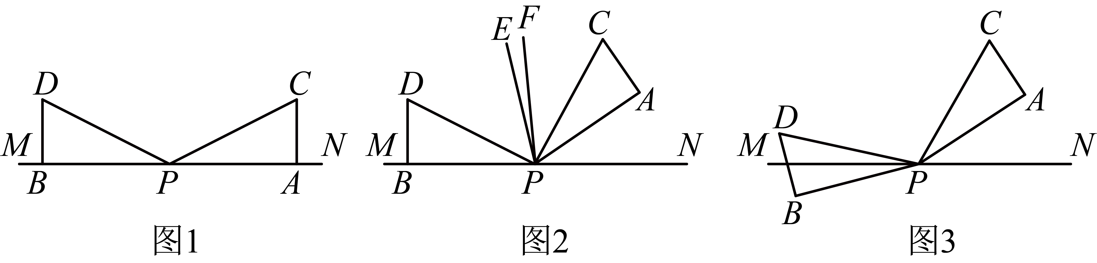
(1)如图1，为 ；
(2)如图2，若三角板的边从处开始绕点逆时针旋转，旋转速度为秒，平分，平分．设旋转时间为秒（），请用表示如下角．
①________________；
②________________；
③在旋转过程中，试探究的度数是否变化．如变化，请说明理由，如不变化，请求出度数；
(3)如图3，在（2）的条件下，三角板旋转的同时，三角板的边从处绕着点逆时针旋转，三角板转速为秒．当与重合时，两个三角板停止转动．若在旋转过程中，，求三角板转速．

《广东省深圳市第二实验学校2024—2025学年上学期七年级数学期末测试卷》参考答案
题号 | 1 | 2 | 3 | 4 | 5 | 6 | 7 | 8
答案 | A | B | C | A | C | B | A | C

1．A
【分析】本题考查线段的性质，根据两点之间线段最短，进行作答即可．
【详解】解：由图可知，他选择路径③的理由是两点之间线段最短；
故选A．
2．B
【分析】本题主要考查多边形的对角线，熟练掌握多边形的性质是解题的关键．根据多边形的性质列式计算即可．
【详解】解：过n边形一个顶点的对角线把这个n边形分成3个三角形，
．
故选：B．
3．C
【分析】本题主要考查了整式的加减运算，根据合并同类项的法则和去括号法则对各选项分析判断后利用排除法求解即可，熟练掌握整式的加减运算法则并能灵活运用是解决此题的关键．
【详解】解：A、，故本选项错误，不符合题意；
B、，故本选项错误，不符合题意；
C、 ，故本选项正确，符合题意；
D、，故本选项错误，不符合题意；
故选：C．
4．A
【分析】本题主要考查科学记数法，熟练掌握科学记数法是解题的关键．根据科学记数法将一个数表示为，其中，为整数．
【详解】解：1600亿用科学记数法应表示为，
故选A．
5．C
【分析】本题主要考查几何图形，熟练掌握几何图形的从不同方向看到的形状图是解题的关键．据此即可得到答案．
【详解】
解：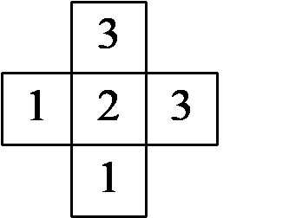从正面看这个几何体，看到的形状图是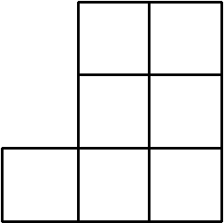，
故选C．
6．B
【分析】本题考查了一元一次方程的应用，设用水立方米（），根据题意列出一元一次方程，即可求解．
【详解】解：设用水立方米（），根据题意得
故选：B．
7．A
【分析】本题考查了钟面角，一元一次方程的应用，设她跳绳时间为分钟，根据分针每分钟转，时针每分钟转，列出方程解答即可，根据题意找到等量关系是解题的关键．
【详解】解：设她跳绳时间为分钟，
∵分针每分钟转，时针每分钟转，
∴，
解得，
∴她跳绳时间（分钟）约为分钟，
故选：．
8．C
【分析】本题主要考查数字规律，根据题意找到规律是解题的关键．根据题意可知，先根据前几个月的情况总结规律； 第一个月是1对初生小兔；第二个月小兔成熟了，是1对成年兔子；第三个月是1对成年兔子和1对初生小兔，共有2对兔子；第四个月是2对成年兔子和1对初生兔子，共3对兔子；以此类推，后个月的成年兔子对数和前个月的兔子对数相同，初生小兔和前个月的成年兔子的对数相同．据此即可解答．
【详解】解：每个月兔子的数量如下表：
月份 | 1 | 2 | 3 | 4 | 5 | 6 | 7 | 8 | 9 | 10
初生小兔 | 1 | 0 | 1 | 1 | 2 | 3 | 5 | 8 | 13 | 21
成年兔子 | 0 | 1 | 1 | 2 | 3 | 5 | 8 | 13 | 21 | 34
总对数 | 1 | 1 | 2 | 3 | 5 | 8 | 13 | 21 | 44 | 55
∴第10个月兔子的对数为55对．
故选：C．
9．3
【分析】本题考查了单项式的系数、次数，根据单项式的数字因数为单项式的系数，字母的指数之和为单项式的次数，进行作答即可
【详解】解：单项式的次数是3，
故答案为：3．
10．
【分析】本题主要考查有理数的加减，根据题意找到等量关系是解题的关键．根据题意得到每行、每列及每条对角线上的3个数之和都为，求出国，根据中国，中梦求出中和梦，即可得到答案．
【详解】解：由题意可得：每行、每列及每条对角线上的3个数之和都为，
国，
中，
中，
梦，
梦，
故“中”“国”“梦”这三个字表示的数之和是．
故答案为：．
11．﹣3
【分析】把x= 1代入代数式，求出a+b的值，再把x = -1代入代数式，整理求解即可．
【详解】解：把x=1，代入式子，
即：a+b+1=5，∴a+b=4,
把x=﹣1时，代入式子,
则：
=﹣3.
故答案为：-3.
【点睛】
本题考查代数式求值，整体代入思想，整式灵活变形是关键.
12．
【分析】本题主要考查了正方体、一元一次方程的应用等知识点，根据题意求得大、小正方体的个数是解题的关键．
由每个正方体的棱长为或者，可知每个正方体的表面积和体积，然后根据它们的表面积和为列一元一次方程求得正方体个数，最后再求总体积即可．
【详解】解：∵每个正方体的棱长为或者，
∴每个正方体的表面积为或者，每个正方体的体积为或者，
设小正方体的个数为x，则大正方形的个数为，
由题意可得：，解得：，
则，
所以它们的体积和为．
故答案为：．
13．1或3
【分析】本题主要考查了两点间的距离，熟练掌握与线段中点有关的线段和差计算是解题的关键．根据题意求出，设，，分点在点左边和右边两种情况进行讨论即可．
【详解】解：，，
，
设，，
，
，
，
，
E是的中点，
，
，
，
当点在点左边时，
；
当点在点右边时，
；
故答案为：1或3．
14．(1)410；
(2)0．
【分析】本题主要考查有理数的混合运算，熟练掌握以上知识是解题的关键．
（1）先去括号，然后从左到右，根据有理数的加减运算计算即可．
（2）先用乘法分配律计算乘法，然后从左到右，根据有理数的加减运算计算即可．
【详解】（1）解：
；
（2）解：
．
15．，．
【分析】本题主要考查整式的化简，绝对值以及平方的非负性，熟练掌握整式的化简是解题的关键．根据整式的化简进行计算，并由绝对值以及平方的非负性求出，即可得到答案．
【详解】解：原式
；
，，
，
，
将代入，
原式
．
16．(1)
(2)
【分析】本题考查线段和差，利用中点求线段长．
（1）根据即可求解；
（2）先由D是的中点得到，再根据即可求解．
【详解】（1）解∵，
∴
∴；
（2）解：∵ D是的中点
∴
∴．
17．(1)400；
(2)见解析，25；
(3)．
【分析】本题主要考查条形统计图和扇形统计图，准确从图表中获取信息是解题的关键．
（1）根据排球的人数和对应比例求出总人数；
（2）先由总人数和其他考试的人数求出篮球人数，即可求出的值；
（3）求出足球所占比例即可得到答案．
【详解】（1）解：；
（2）解：篮球的人数，
，
故.
补全条形统计图（如下图），
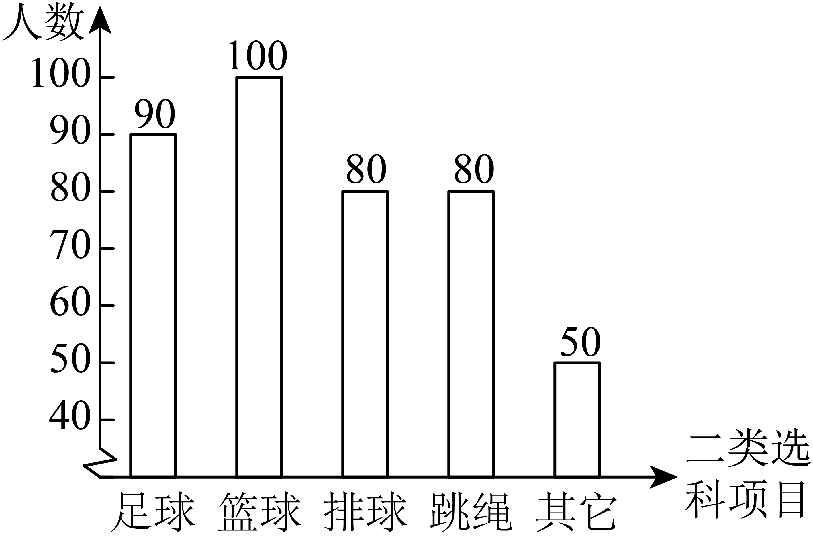，
（3），
答：足球选科对应的扇形的圆心角度数为．
18．(1)；
(2)；
(3)．
【分析】本题主要考查一元一次方程，熟练掌握运算法则是解题的关键．
（1）根据题意列出计算式即可得到答案；
（2）根据题意列出计算式，解一元一次方程即可得到答案；
（3）根据题意列出一元一次方程，即可得到答案．
【详解】（1）解：；
（2）解：依题意得，
，
，
；
（3）解：依题意得，
，
，
，
．
19．任务：，型客车每辆租金分别是、元
任务：见解析
任务：方案二
【分析】本题主要考查了一元一次方程的应用（方案选择），有理数乘法的应用，有理数大小比较的实际应用等知识点，读懂题意，根据题中的数量关系正确列出方程是解题的关键．
任务一：设A型车每辆租金x元，则B型车每辆租金元，依题意列方程求解即可；
任务二：根据表格中的数据列方程求解即可；
任务三：分别求出方案一、方案二的租金，然后进行比较即可．
【详解】解：任务一：
设A型车每辆租金x元，则B型车每辆租金元，
依材料得： ，
解得：，
则，
，型客车每辆租金分别是400、800元；
任务二：
解：设方案二全部租用B型客车x辆，则可列表如下：
 | 租用车辆数 | 每车座位数 | 剩余座位数 | 七年级总人数
全部租用A型客车 |  | 24 | 0
全部租用B型客车 |  | 54 | 48
依上表列方程：
解得．
则七年级总人数为人．
任务三：
方案一（租用A型客车25量）租金：（元），
方案二（租用B型客车12量）租金：（元），
，
选用方案二．
20．(1)；
(2)①；②；③，不变；
(3)秒．
【分析】（1）由图可知；
（2）①由图可知，
②由图可知，
③根据，可得，代入计算可得为定值；
（3）依题意得：，，当与重合时，当时，由，求得的值；当时，不断增大，先减小后增大，不可能为定值．
【详解】（1）由图可知：，
故答案为：．
（2）①由图可知，
故答案为：；
②由图可知，当时，
当时，
综上所述
故答案为：；
③不变化，，理由如下：
当时
当时，
∴不变
（3）依题意得：，
当PC与PM重合时
① 当时，运动结束前，，在直线下方．
∴
化简得
∴ ；
② 当时，不断增大，先减小后增大，不可能为定值，故舍弃．
答：三角板转速为秒．
【点睛】本题考查的是角的和差运算，角平分线的定义，方程思想的应用，（3）中利用角的和差准确的表示，，根据二者之间的关系列等式求解是解本题的关键．

